112年5月5日餐點照片
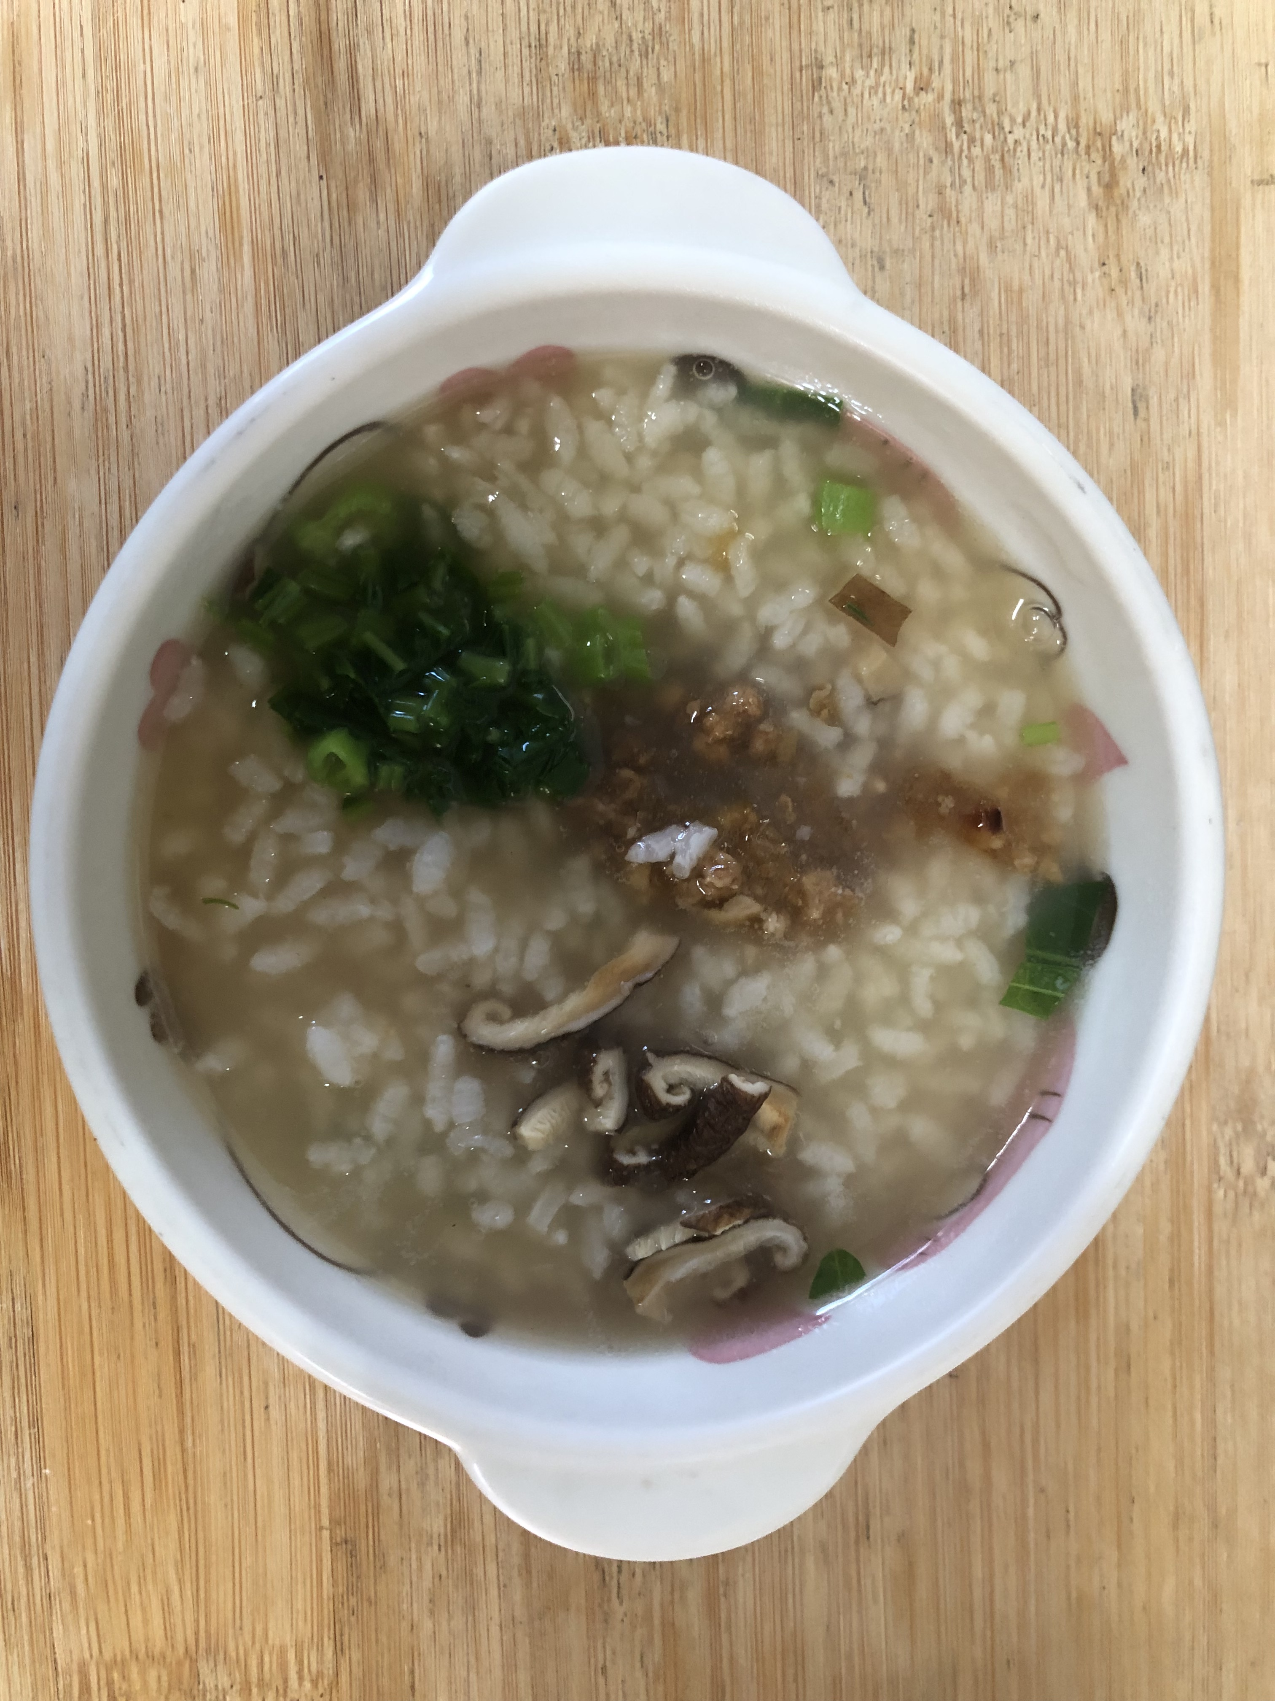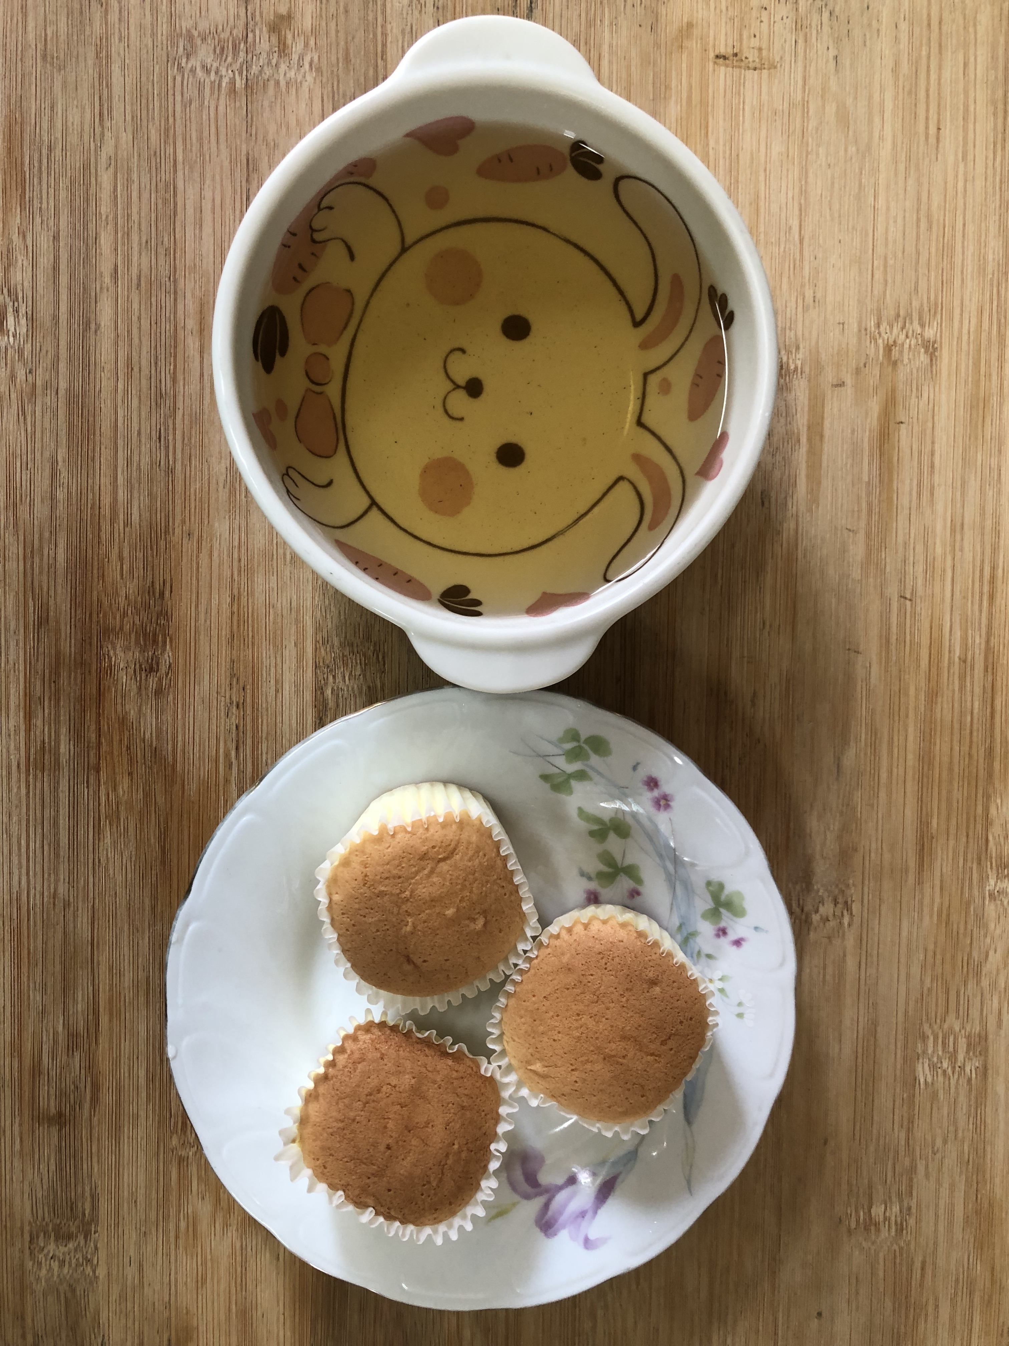
早餐(香菇蔬菜粥) 下午點心(蛋糕、養生茶)
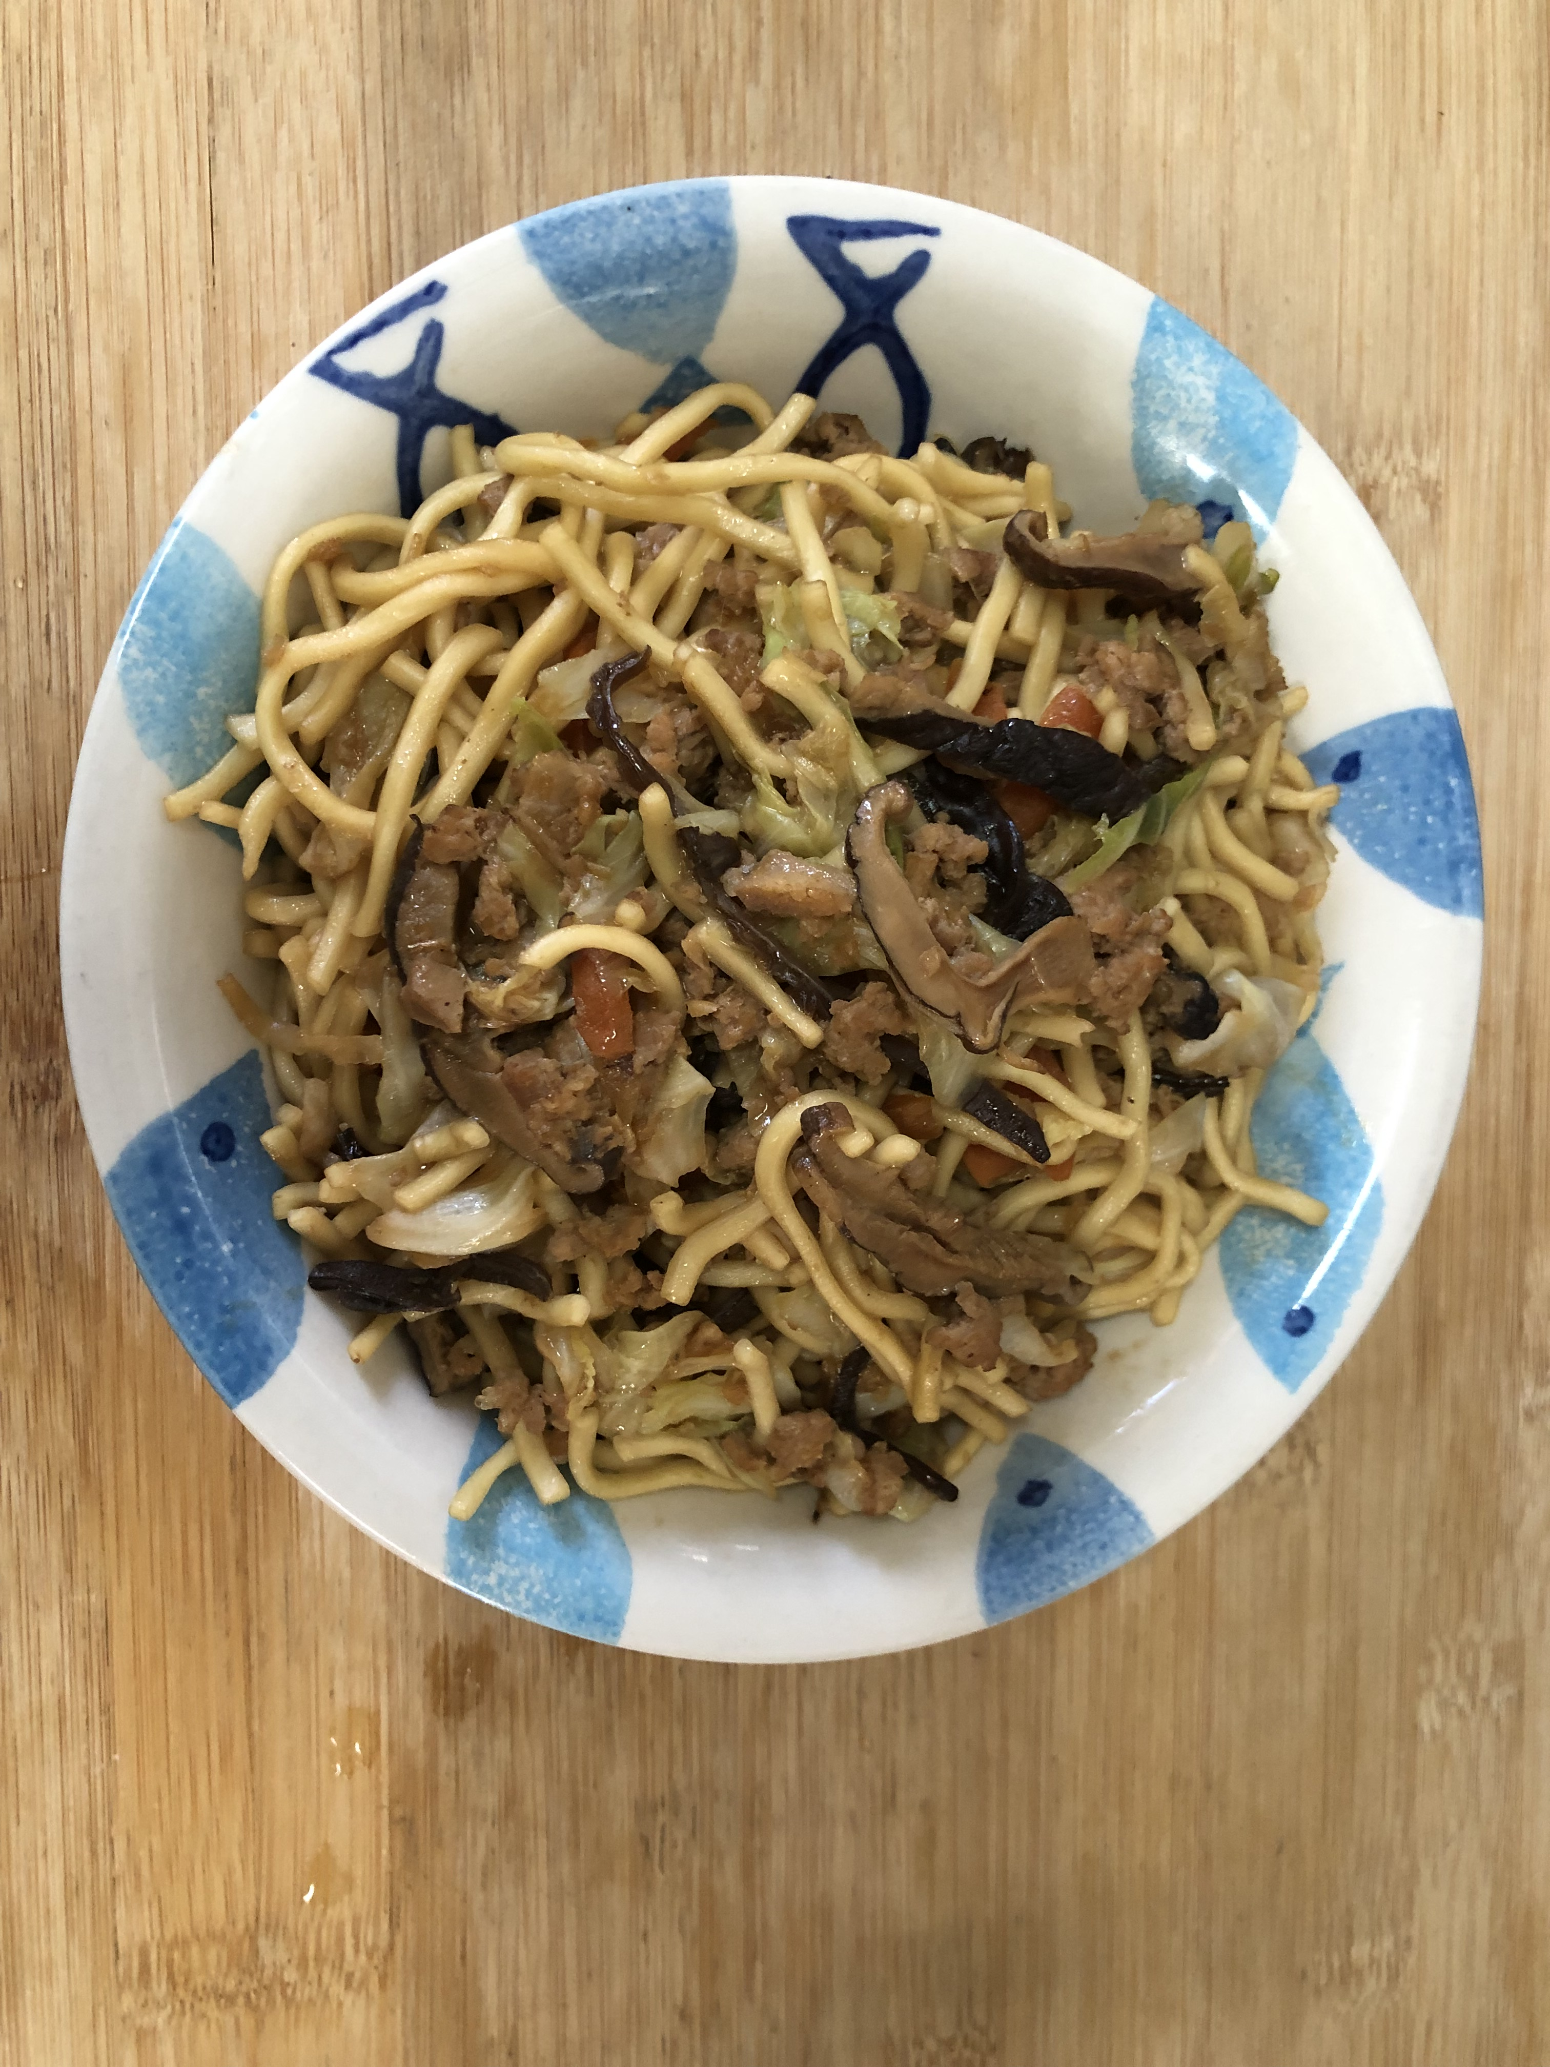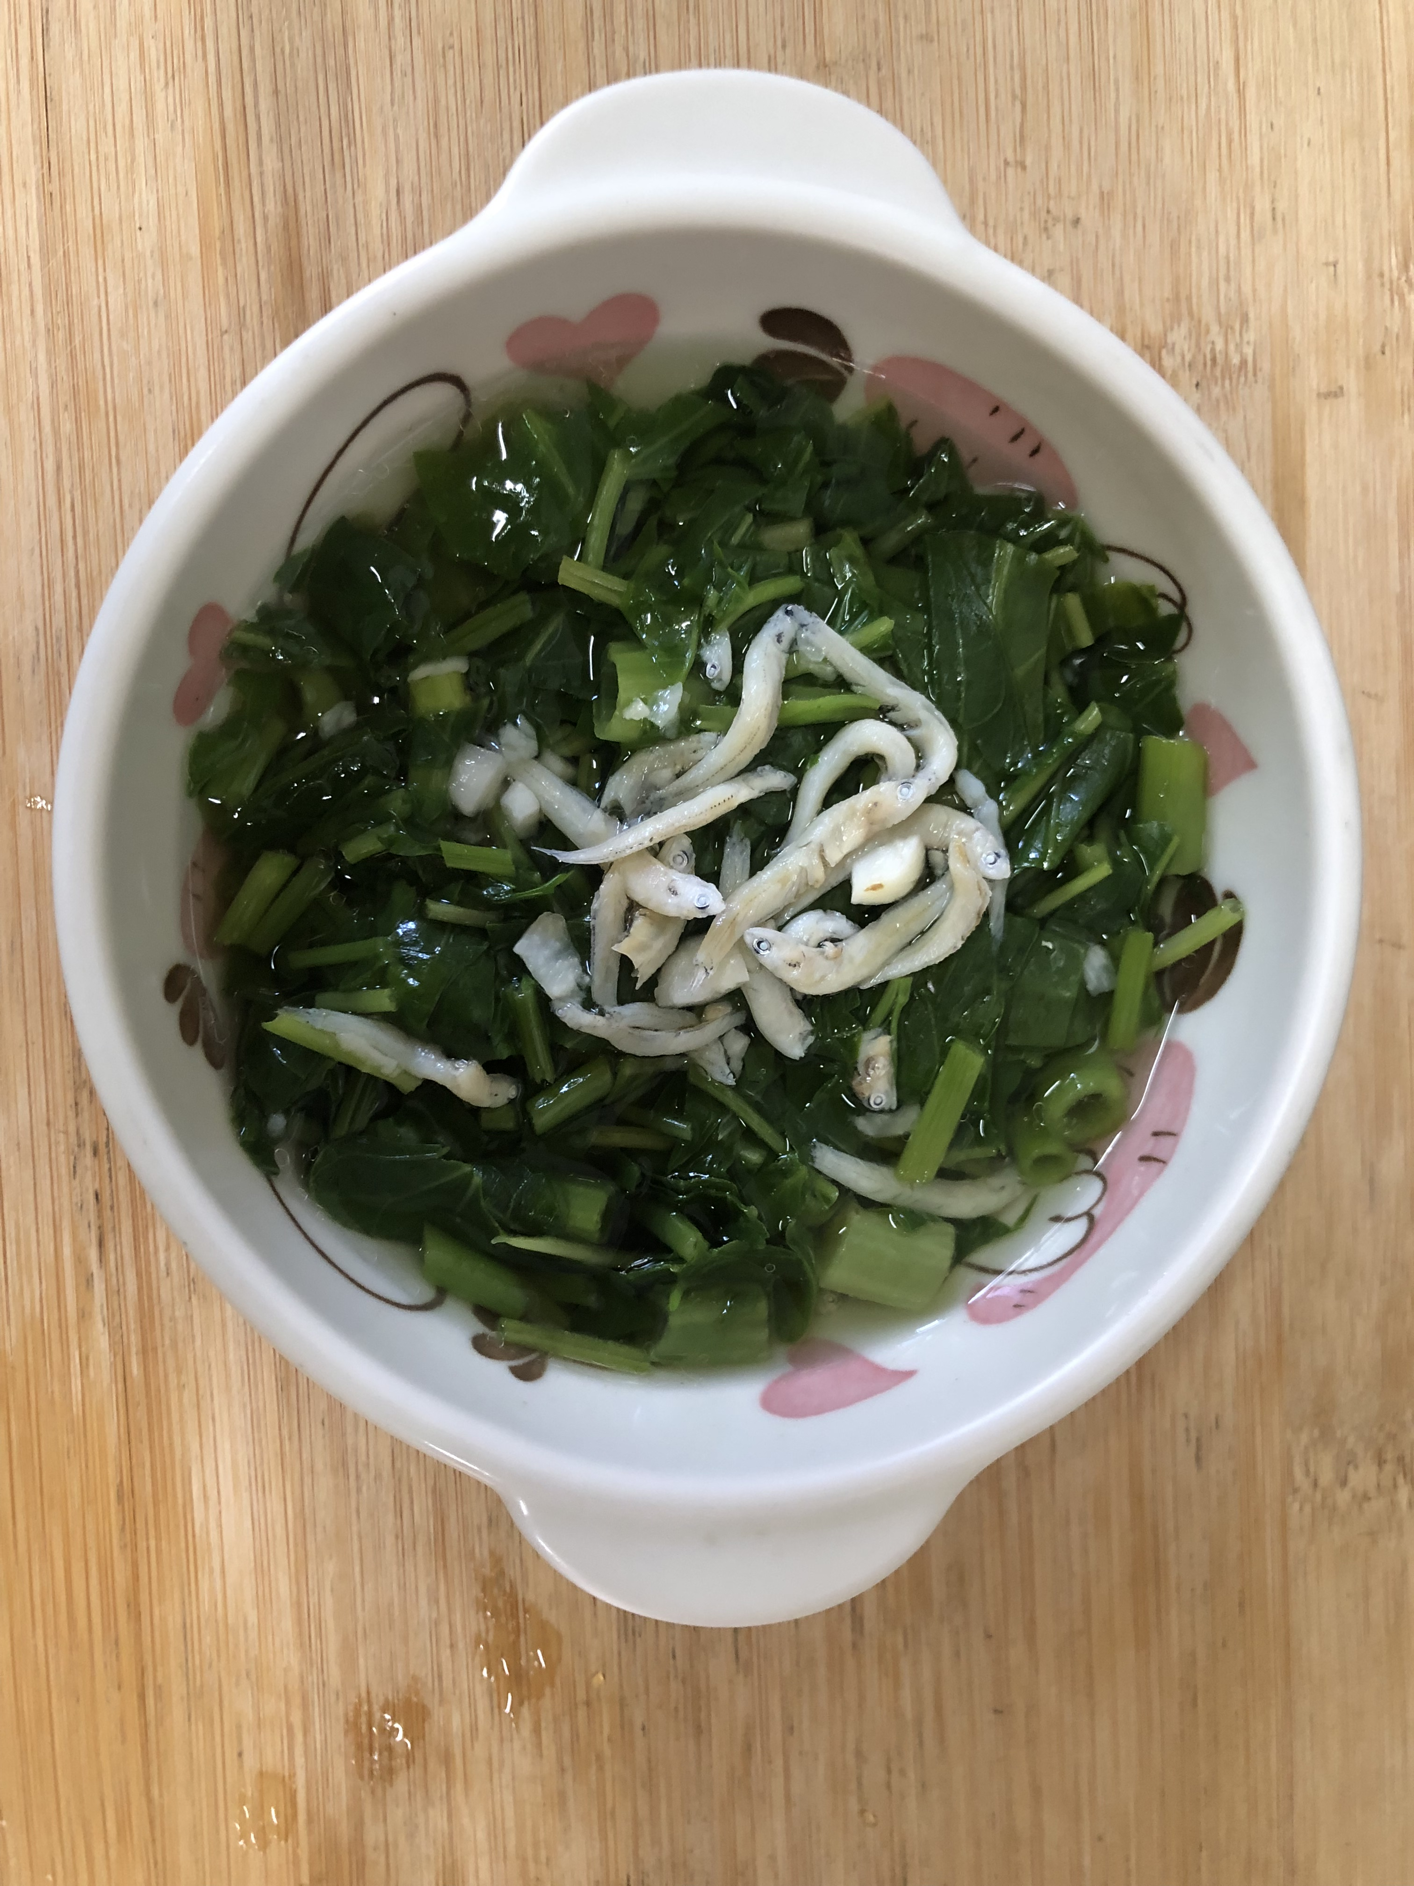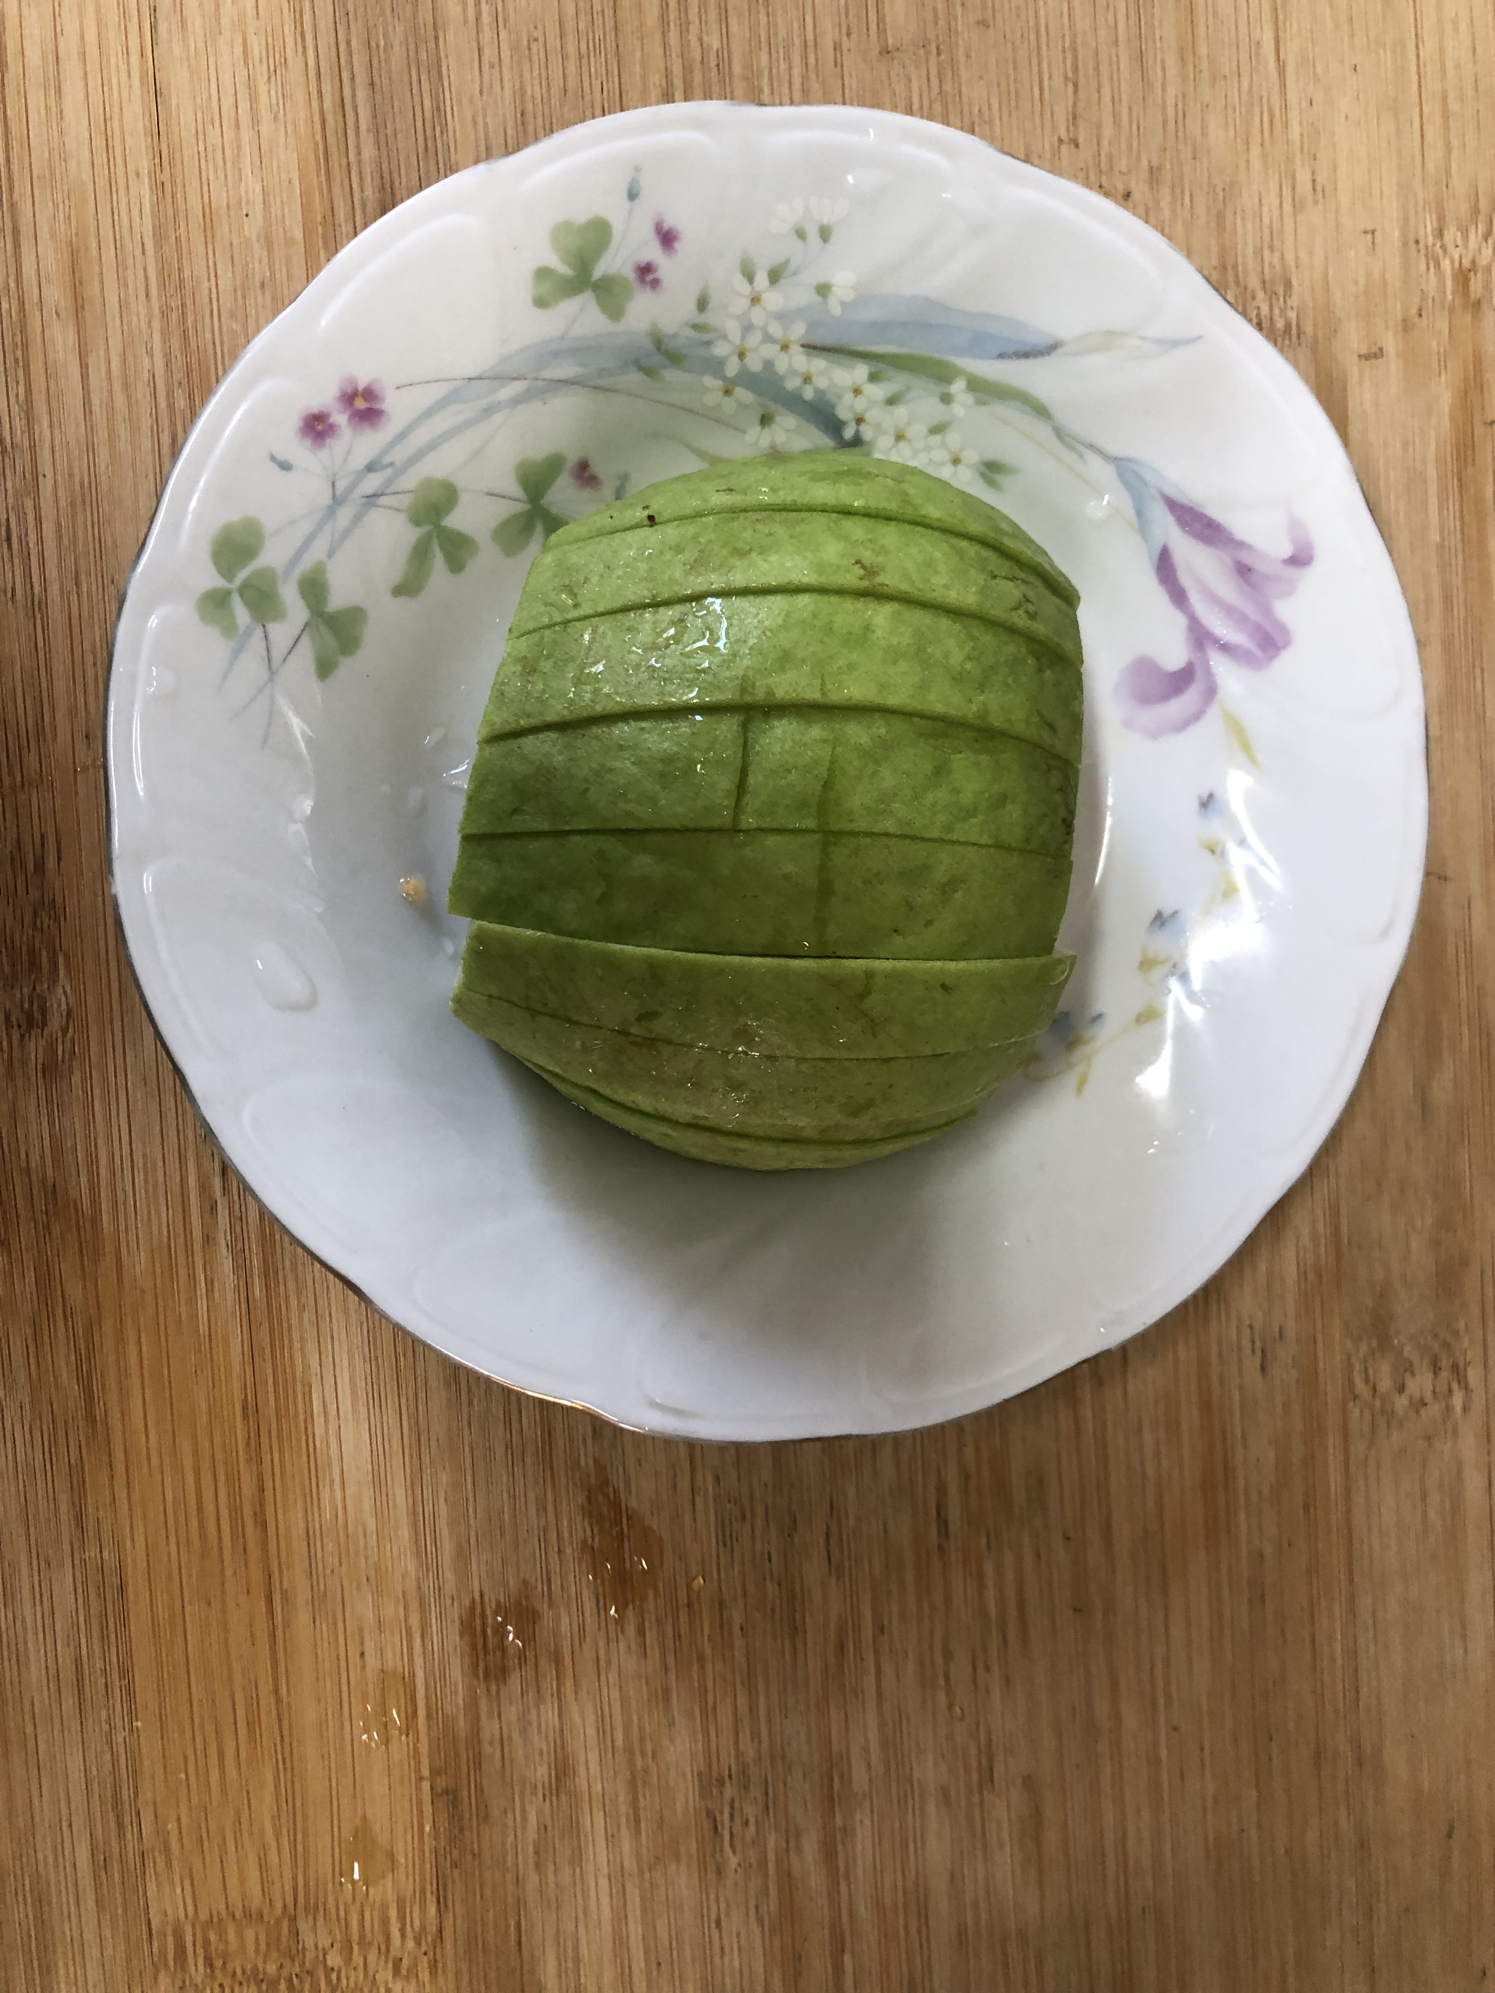
午餐(香菇肉燥麵、吻仔蔬菜湯、水果)

